В МКОУ СОШ №1 с.п. Чегем Второй имеются специальные технические средства обучения коллективного и индивидуального пользования для детей-инвалидов и лиц с ограниченными возможностями здоровья:
- компьютер с наушниками и сенсорной клавиатурой КЛАВИНТА;
- принтер, сканер.
- аппарат звукоусиливающий воздушной и костной проводимости и вибротактильного восприятия детский;
- аппарат для закрепления навыков и коррекции речи АКР-01 «Монолог».
Имеются указатели кабинетов и других помещений по этажам, таблички на всех кабинетах. Входы, выходы оснащены специальными светящимися указателями ВХОД и ВЫХОД, информирующими о выходе и выходе из здания.
Произведено материально-техническое оснащение школы оборудованием, необходимым для адаптации и реабилитации обучающихся, для беспрепятственного доступа в общеобразовательное учреждение детей, относящихся к разным группам инвалидов и детей с ОВЗ. Проведены мероприятия по созданию необходимых условий для обучения и полноценного развития детей-инвалидов и детей с ОВЗ в соответствии с требованиями строительных норм и правил.
Дублирование для инвалидов по слуху и зрению звуковой и зрительной информации
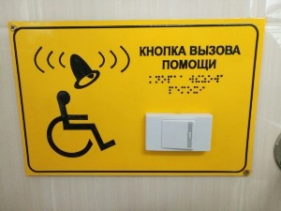

Дублирование надписей, знаков и иной текстовой и графической информации знаками, выполненными рельефно-точечным шрифтом Брайля
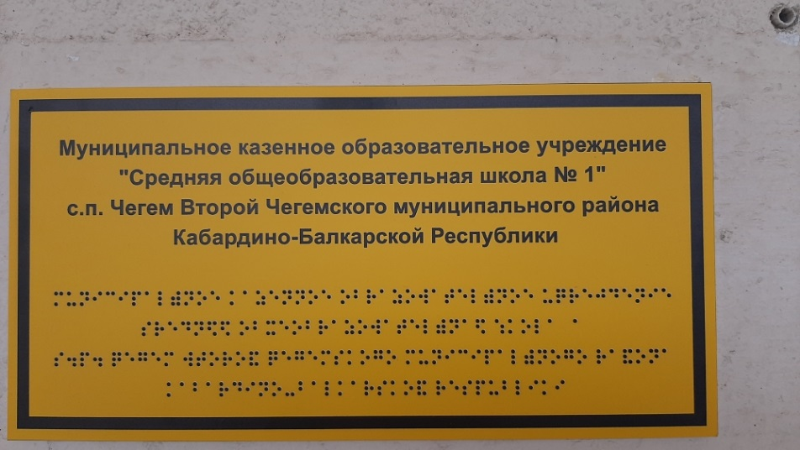
Обеспечено наличие альтернативной версии официального сайта в сети «Интернет» для слабовидящих.
На официальном сайте установлена функция "Версия для слабовидящих":

http://finevision.ru/?hostname=sh1cheg2.chegem.ru&path=/

